### 5.2.1 识别算法

#### 5.2.1.1 决策树法

决策树法（Decision Tree，DT）最初于1986年提出[57]，经过不断改进，衍生出了多种模型和算例。分类和回归树（Classification and Regression Tree，CART）算法是其中一种建立决策树模型的方法，使用单个特征和阈值将训练集划分为两个子集，最小化成本函数为。

CART是一种贪婪算法，假设决策树是二叉树，从顶层开始对训练集进行搜索，将数据集分割为两部分，每个结点特征的取值为“是”和“否”，随后在每个层级上重复该过程，递归地对每个特征进行二分。当达到指定的最大深度或无法找到可减少不纯度的分割时，递归停止。CART算法包括两个主要步骤：决策树生成和决策树剪枝。在决策树生成阶段，算法基于训练数据集，力图生成尽可能大的决策树；在决策树剪枝阶段，算法使用验证数据集对已生成的树进行剪枝，并选择最优的子树。此时，最小化损失函数被作为剪枝的标准。决策树模型通常采用基尼不纯度作为度量方式。假设有类样本，样本点属于第类的概率为，其定义为：



基于CART的决策树算法实现原理如下。模型输入量为训练数据集和停止计算条件；输出量为CART决策树模型。根据训练数据集，从根结点开始，递归地对每个结点进行以下操作，构建决策树[58]：

1. 设结点的训练数据集为，计算现有特征对该数据集的基尼指数。此时，对每一个特征，对其可能取的每个值，根据样本点对的测试为“是”或“否”，将分割成和两部分，计算时的基尼指数；
2. 在所有可能的特征以及它们所有可能的切分点中，选择基尼指数最小的特征及其对应的切分点作为最优特征与最优切分点。依最优特征与最优切分点，从现结点生成两个子结点，将训练数据集依特征分配到两个子结点中；
3. 对两个子结点递归地调用（1）（2）过程，直至满足停止条件。算法停止计算的条件是结点中的样本个数小于预定阈值，或样本集的基尼指数小于预定阈值（样本基本属于同一类），或者没有更多特征；
4. 生成CART决策树模型。

决策树算法易于理解和解释、用途广泛，同时也具有一些局限性，如对训练集分布较为敏感，泛化性和稳定性较差。为了避免可能存在的过拟合问题，可以根据需要对决策树进行剪枝，从已生成的树上剪掉一些叶结点或叶结点以上的子树，并将其父结点或根结点作为新的叶结点，从而简化生成的决策树。

#### 5.2.1.2 BP神经网络

BP(back propagation)神经网络基于误差反向传播算法，将确定的样本输入和输出变成非线性优化问题，包含输入层、隐藏层（中间层）、输出层三部分，其基本结构如图5.7所示。

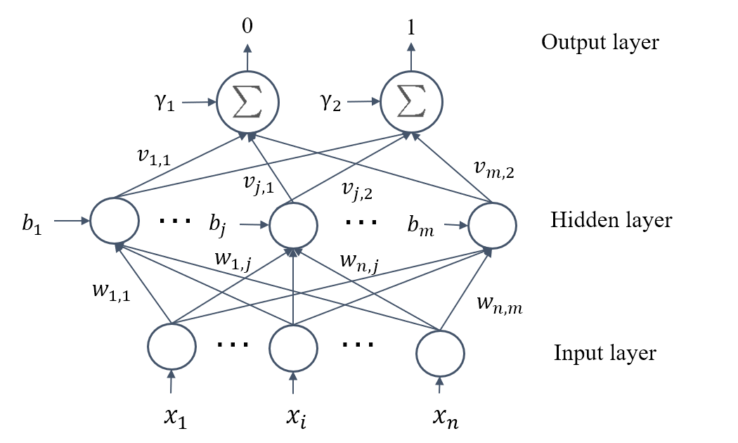

图5.7 BP神经网络拓扑结构

BP神经网络在初始训练时，对权重进行随机赋值，因此其输出值与理想结果相去甚远，损失值也很高。使用，反向传播算法调整网络权重，通过计算输出误差和每个参数对误差的贡献，并根据梯度下降的原理来更新网络中的权重。随着模型训练的迭代次数（epoch）增加，权重值逐渐朝着正确的方向微调，并使得损失函数最小化。当模型训练迭代至损失值最小时，即为训练效果最优的模型。

基于反向传播的BP神经网络算法实现原理如下：

输入量：训练集*，*验证集，学习率，正则化系数，网络层数，神经元数量

输出量：神经网络的参数和偏置项

begin:

对训练集 $D$ 的样本随机重排序

for  do

从 $D$ 中选取样本

前向传播计算每一层净输入和激活值，直至最后一层

反向传播计算每一层的误差

计算每一层参数的导数





更新参数





end

until 神经网络模型在中的误差值不再下降

输出

BP神经网络的第一个成功应用来自于1989年的贝尔实验室，当时Yann LeCun将卷积神经网络的早期思想与反向传播算法相结合，并应用于手写数字分类问题，设计出一种名为LeNet的神经网络[59]。在20世纪90年代，美国邮政署采用了LeNet神经网络，用于自动读取信封上的邮政编码，取得了巨大的成功。

#### 5.2.1.3 残差神经网络

尽管BP神经网络已经在大量分类任务上取得了较好的效果，然而在层数增加时，传统的神经网络都存在梯度消失或梯度爆炸问题[60]，即随着网络层数加深，梯度不断衰减直至消失，模型训练和优化变得十分困难。

何恺明等人[61]于2016年提出了一种名为残差网络（Residual Network, ResNet）的新型结构，该网络以简洁高效的设计思想赢得了ILSVRC 2015图像识别的挑战赛，并取得了令人瞩目的成绩，其Top-5错误率仅为3.6%。这一思想对后续神经网络模型的发展和设计产生了深远的影响。ResNet50、ResNet101等残差网络模型由若干残差块堆叠完成，采用多个较小的卷积核替换较少的大卷积核，被广泛应用于深度学习领域，作为各种网络的主干特征提取层，取得了优异的效果。

残差网络的核心思想是引入跳跃连接（skip connection）和残差映射（residual mapping）。在传统的残差网络中，模型的中间层通过直连边与后续层相连，不仅加速了模型训练速度，同时提高了信息的传播效率。残差网络最基本单元的结构称为残差单元，如图5.8所示，包括卷积Conv层、批量归一化BN层和非线性激活函数ReLU层[62,63]。

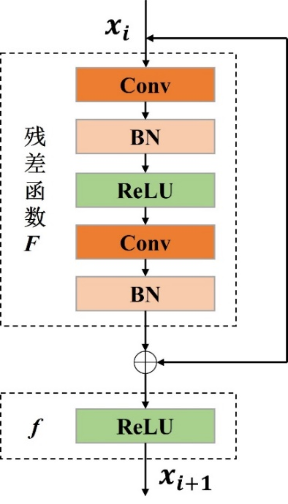

图5.8 残差单元结构图

对于第个残差单元，输入为，则输出可表示为：



其中：函数表示残差函数，表示与之关联的权重函数。表示非线性激活函数。和必须保证相同的维度，如果不匹配，则可以通过捷径连接一个线性映射来对维度进行修正[60]。



残差块使得模型在训练时更易于捕捉恒等函数的细微波动，解决了网络层数加深后学习准确率降低的问题。在包含残差块的神经网络中，信号可以轻松地在整个网络间跨层传播。其优势包括：

1. 允许信息在网络中直接跳过多个层，减轻了梯度衰减或放大的问题，提高稳定性；
2. 使得网络可以堆叠更多的层，并仍能保持良好的训练效果，这对于解决复杂任务和抽取更高层次的特征非常重要；
3. 使得网络在训练优化只需要拟合残差值而不是整个映射函数，有效减少了需要学习的参数数量；
4. 允许信息从一个层跳跃连接到后面的层，使得模型结构类似于多个深度不同而共享参数的集成网络，有利于信息的有效传递和特征的充分利用。

综合对比六种模型的预测性能，如表5.4所示。由结果可得：

1. 决策树法的预测精度最差，只有79.70%，虽然决策树模型的可解释性较强，但对复杂输入数据的微小变化较为敏感，模型训练时易出现过拟合，稳定性差，且决策树模型适用于离散型特征，对于本数据集中的连续型数据需要先进行离散化处理，因此会造成信息损失；
2. BP神经网络的预测准确率相比决策树有了一定程度的提升，这是因为决策树在构建和搜索参数时易受到高维度数据的限制，神经网络可以对复杂的非线性关系建模，比决策树更适合用于处理复杂特征和非线性决策边界的问题；
3. 对于BP神经网络，随着模型逐渐增加中间节点数以及层数，其精度有明显的改善趋势，BP-100-5layers的识别精度达到了92.57%，符合神经网络层数加深模型学习到更多特征的特点；
4. 残差网络模型一开始就表现出比较高的识别精度，Res-A的识别精度为94.07%，通过增加中间残差层数，Res-B的识别精度达到了95.05%，残差网络的分类效果优于决策树和BP神经网络，这是因为这两种残差模型引入了残差块结构，其侧向连接处使得模型在不产生额外参数且不增加计算复杂度的情况下，相当于简单地执行了恒等映射，防止在反向传播计算导数值时出现梯度消失现象，可以构建比BP神经网络更深且性能更好地模型，提升了对输入数据深层和浅层特征的提取效果。